Þetta er gúrka.  Hún er græn. | Þetta er tómatur.  Hann er rauður. | Þetta er appelsína.  Hún er appelsínugul. | Þetta er sítróna.  Hún er gul.
Þetta er epli.  Það er rautt. | Þetta er jarðarber.  Það er rautt. | Þetta er banani.  Hann er gulur. | Þetta er rauðrófa.  Hún er fjólublá.
Þetta er melóna.  Hún er gul. | Þetta er límóna.  Hún er græn. | Þetta er spergilkál.  Það er grænt. | Þetta er blómkál.  Það er hvítt.
Þetta er spínat.  Það er grænt. | Þetta er gulrót.  Hún er appelsínugul. | Þetta er epli.  Það er grænt. | Þetta er paprika.  Hún er rauð.
Þetta er kúrbítur.  Hann er grænn. | Þetta eru bláber.  Þau eru blá. | Þetta er kartafla.  Hún er brún. | Þetta er laukur.  Hann er fjólublár.

Þetta er pera.  Hún er gul. | Þetta er granatepli.  Það er rautt. | Þetta er ananas.  Hann er gulur. | Þetta er mangó.  Það er gult.
Þetta er kíví.  Það er grænt. | Þetta eru kirsuber.  Þau eru rauð. | Þetta er kókoshneta.  Hún er brún. | Þetta er paprika.  Hún er græn.
Þetta er valhneta.  Hún er brún. | Þetta er paprika.  Hún er gul. | Þetta er eggaldin.  Það er fjólublátt. | Þetta er hvítkál.  Það er grænt.
Þetta er maís.  Hann er gulur. | Þetta er sellerí.  Það er grænt. | Þetta er vorlaukur.  Hann er hvítur og grænn. | Þetta er hvítlaukur.  Hann er hvítur.
Þetta er aspas.  Hann er grænn. | Þetta er rauðkál.  Það er fjólublátt. | Þetta er grasker.  Það er appelsínugult. | Þetta er sæt kartafla.  Hún er appelsínugul.

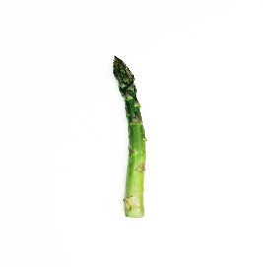  This Photo by Unknown Author is licensed under CC BY-ND | 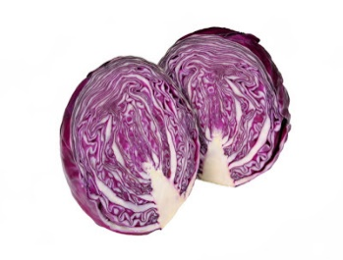 | 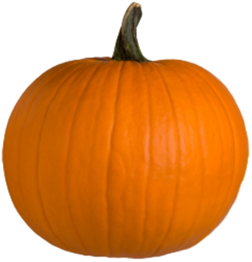 | 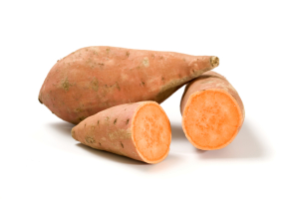
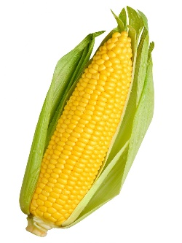 | 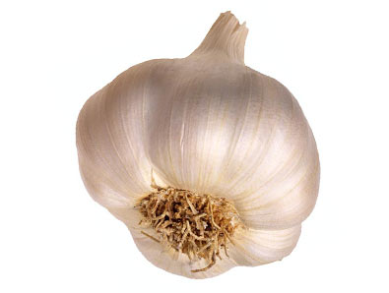 | 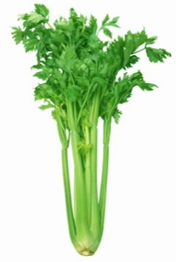 | 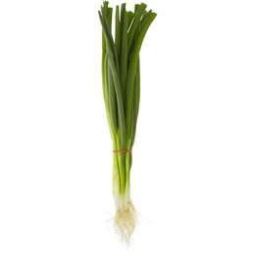
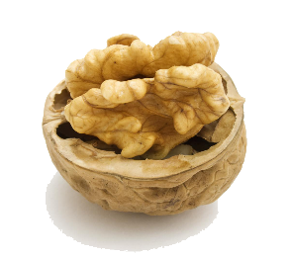 | 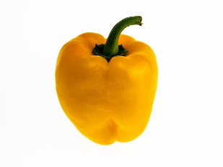 | 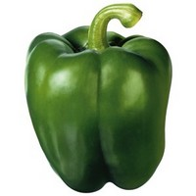 | 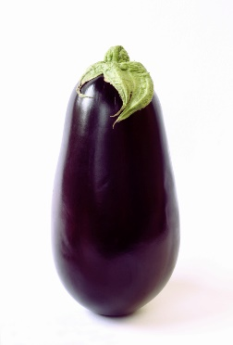
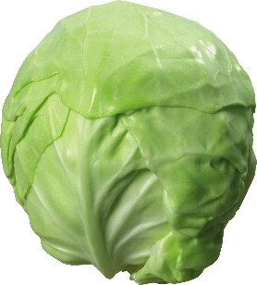  This Photo by Unknown Author is licensed under CC BY-NC | 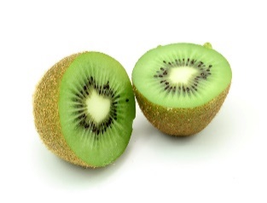 | 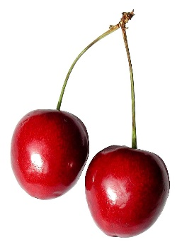 | 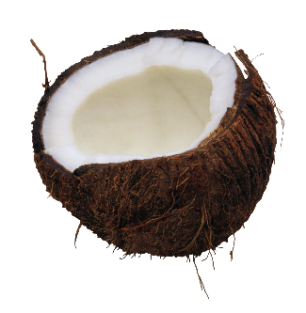
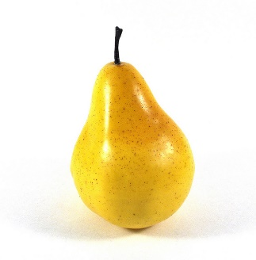 | 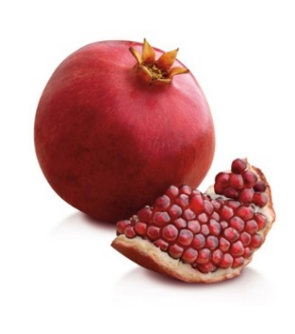 | 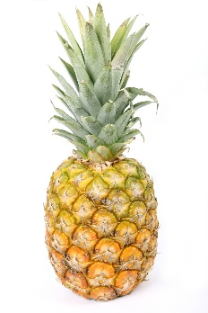 | 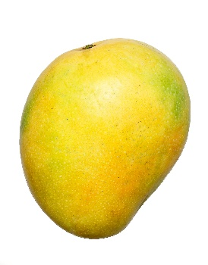

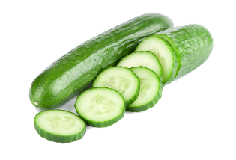 | 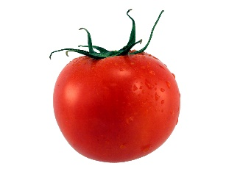 | 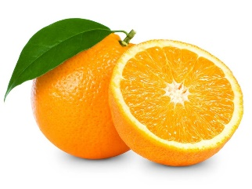 | 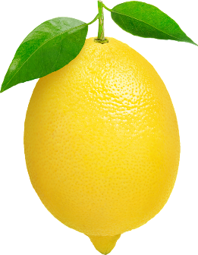
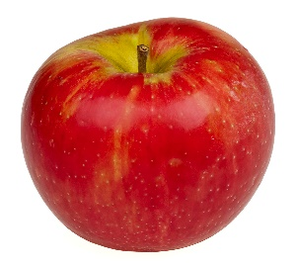 | 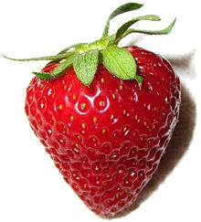 | 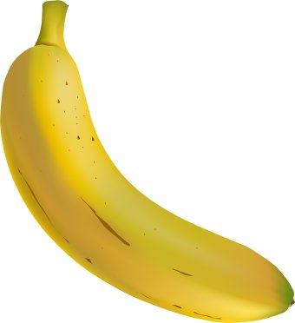 | 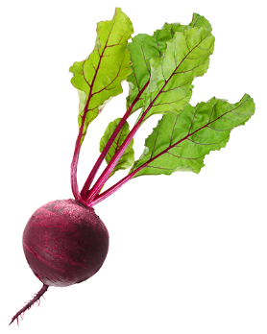
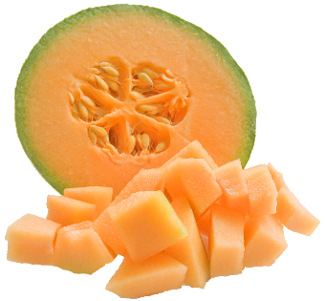 | 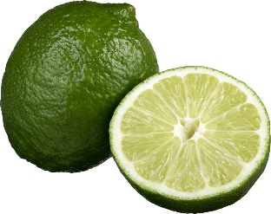 | 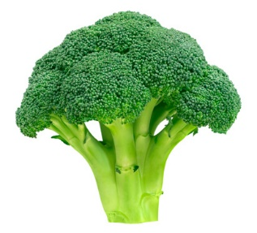 | 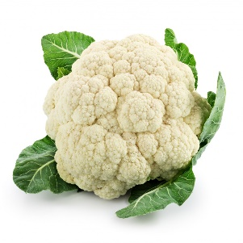
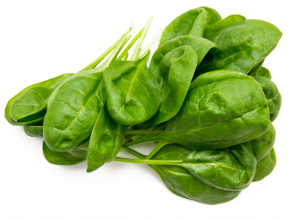 | 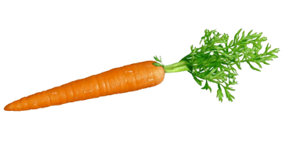 | 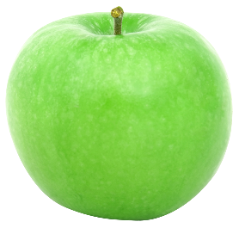 | 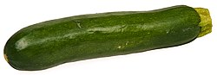
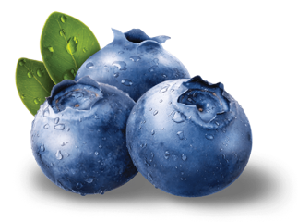 | 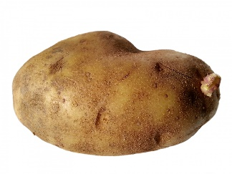 | 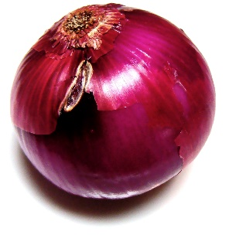 | 